Fach: | Labor
Inhalt: | IOT-Parksystem
Klasse: | 2IT
Name: | Alexander Wetzlhütter
Datum: | 13.04.2026

Inhaltsübersicht:

Text…..

Idee
Unsere Idee ist ein Parksystem was wie folgt funktioniert. Am Anfang sollte man mit einer Keycard bei einem Sensor einchecken danach sollte ein Schranken aufgehen (je nachdem wie schnell wir sind). Danach ermittelt ein Sensor wenn jemand rausfährt. Es wird berechnet wenn jemand Raus und reinfährt die aktuell abgestellten Autos sollten dann ausgegeben werden auf einen Bildschirm.

Bauteile
Sensoren:
RFID-Module
Ultraschall Sensor

Aktoren:
Bildschirm
Motor inkl Stepper treiber

Microcontroller:
ESP-32

Aufbau

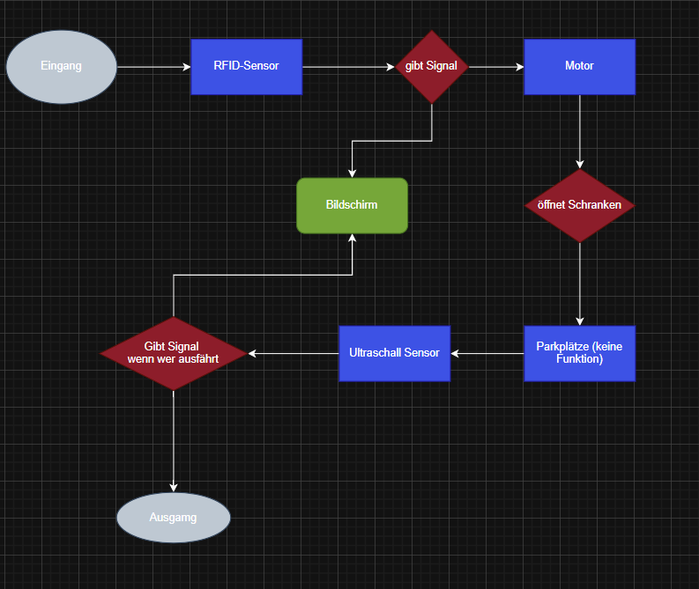

Nachbauen in Tinkercad

Thema X:
Text…

Thema Y:
Text…

